SISTEMAS OPERATIVOS

ARCHIVOS COMPRIMIDOS

**Archivos comprimidos**

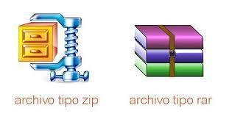

Los archivos comprimidos nos permiten guardar varios archivos en uno solo y además conseguir que ocupen menos espacio. Esto hace que sean más rápidos de guardar, copiar y enviar por internet.



Las extensiones de estos archivos son ZIP, RAR, etc.

Los archivos de texto en concreto disminuyen mucho su tamaño cuando los comprimimos.

También podemos poner una contraseña a nuestro archivo para protegerlo y que otras personas no puedan acceder a él.

Algunos programas que nos permiten comprimir y descomprimir con [7zip](https://www.7-zip.org/) (gratuito) [winrar](https://www.winrar.es/descargas) (de pago)

* Crear archivos comprimidos
* Extraer archivos comprimidos
* Extraer parte del archivo

